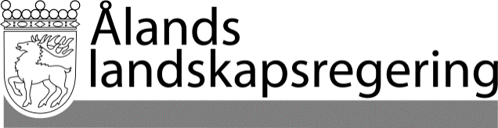
Dokumentnamn Nr Sidnr
144 F1 1 (1)

Datum Dnr
31.10.2019 ÅLR 2019/6913

Ålands Lagting

Hänvisning

Kontaktperson

Ärende
FÖRSLAG TILL ÅLANDS BUDGET FÖR ÅR 2020

För att behandlas i den ordning lagtingsordningen föreskriver översänds härmed landskapsregeringens budgetförslag nr 1/2019-2020 med förslag till Ålands budget för år 2020.

L a n t r å d Katrin Sjögren

Minister Mats Perämaa

Bilaga: Förslag till Ålands budget för år 2020

